Nom du badge | Compléter
Qui est reconnu ? | Qu’est-ce que le badge reconnaît ? | Qui reconnaît ?
Qui va demander, recevoir ou s’attribuer ce badge ? | Une expérience ou réalisation individuelle / collective, une compétence, une participation, etc. ? | Une personne, une communauté, une institution ?
Compléter | Compléter | Compléter
Quelle audience ? | 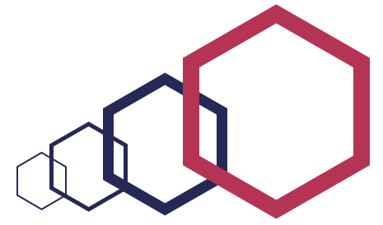 | A quoi peut-il servir ?
Qui sera intéressé par le porteur de ce badge ? |  | Offrir des bénéfices / avantages, accéder à des ressources, une communauté, un emploi ?
Compléter |  | Compléter
 | Date de péremption ⬜ Oui ________ ⬜ Non
Quels sont les critères d’obtention ? | Comment la reconnaissance est-elle obtenue ? | Quelles preuves ?
Une participation, une contribution, une réussite, un savoir-faire, des connaissances, des attitudes, autres ? | Qui est à l’initiative : le porteur (revendication) ou l’émetteur (attribution) ?  Qui participe : experts, pairs, clients, communauté ? Quel est le cheminement (workflow) ? | Le badge contient-il des preuves ? Si oui, quels types : artefacts, traces, documents, etc. ?
Compléter | Compléter | Compléter
 | Reconnaître la reconnaissance ?
 | Qui pourrait ou devrait endosser le créateur, l’émetteur ou le bénéficiaire du badge ?
 | Compléter
(CC BY-SA 4.0) Reconnaître - Serge Ravet

Ecosystème | Parties  prenantes | Autres reconnaissances | Exploitation | Impact | Durabilité
Question | Qui participe à sa conception, mise en oeuvre, valorisation et exploitation ? | Quelles autres reconnaissances sont liées en amont, aval ou parallèle ? | Quelles applications, services ou process donnent de la valeur à la reconnaissance obtenue ? | Comment mesurer l'impact du badge sur la personne et/ou la communauté, l'organisation ? | Comment est assurée la pérennité et la publicité du dispositif ?
Indications | Est-il conçu pour, avec ou par les porteurs du badges ? | Badges connexes, parcours de badges, parcours de reconnaissance, etc. | Applications web, réseau social, cartographie des parcours, des compétences et desterritoires, etc. | La confiance en soi, la reconnaissance d'une communauté, l'accès à l'emploi ou à des études, etc. | Quelles ressources pour assurer la durabilité du projet ? Comment faire connaître le badge ?
Notes | Compléter | Compléter | Compléter | Compléter | Compléter

(CC BY-SA 4.0) Reconnaître - Serge Ravet

